系统设计说明书
------Enyblock即时通讯软件

文档编号：SDP-2

文档版本：2.0

文档标题 | 系统设计说明书
文档编号 | SDP-2
文档版本 | 2.0
修订人 | 高向、刘勇、高伟、付谦
修订时间 | 2012-4-21
关键字 | 系统设计说明书 即时通讯 enyblock

目录

1引言 3
1.1编写目的 3
1.2背景 3
1.3定义 4
1.4参考资料 4
2总体设计 5
2.1框架设计 5
2.2界面设计 6
2.3数据库设计 9
2.4相关接口简介 4
3详细设计 12
3.1功能描述 12
3.2接口协议 13
3.3编程协定 14
3.4程序流程 16

1引言

1.1编写目的
本设计说明书的编写主要为了项目组成员在进行项目设计时起到参考作用，项目组成员应在本说明书的基础上发挥自己的设计能力，完成一些更细节的设计内容，并补充到本文档当中。
这份文档是我们在完成即时通讯软件-enyblock的可行性分析和需求分析的基础上完成的，为了明确软件的需求，安排项目规划与进度、组织软件开发与测试，项目组经过深入讨论，提出了这份系统设计说明书。
此文档对《即时通讯软件-enyblock》软件的解决方案、功能分配、模块划分、程序的总体结构、输入输出和接口设计、运行设计方面做了全面的概括性说明，为该软件的后续开发，奠定了一定的基础。
此文档是项目组系统分析员工作的阶段性总结，并提供给项目组组长、设计人员，参考，评审小组进行评审。
1.2背景
随着时代的进步，网络化的不断普及，人们的沟通方式也发生了翻天覆地的变化，写信到email，从固定电话到移动电话，随着网络时代的到来，更带了具有划时代意义的产物-即时聊天软件，随着MSN，QQ等聊天软件的不断成熟，服务商提供的服务业越来越丰富，技术越来越先进。
1.3定义
即时通讯（Instant Messenger，简称IM），是指能够即时发送和接收互联网消息等的业务。自1998年面世以来，即时通讯的功能日益丰富，逐渐集成了电子邮件、博客、音乐、电视、游戏和搜索等多种功能。即时通讯不再是一个单纯的聊天工具，它已经发展成集交流、资讯、娱乐、搜索、电子商务、办公协作和企业客户服务等为一体的综合化信息平台。是一种终端连网即时通讯网络的服务。即时通讯不同于e-mail在于它的交谈是即时的。大部分的即时通讯服务提供了状态信息的特性──显示联络人名单，联络人是否在在线与能否与联络人交谈。

1.4参考资料
《计算机网络第二版》 ----------清华大学出版社
《网络设计的原理》 ----------中信出版社
《网络服务器搭建与管理第三版》 ----------电子工业出版社
即时通讯软件-Enyblock需求规格说明书
百度百科 即时通讯软件

2总体设计
2.1框架设计
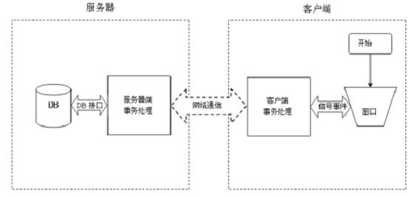
C/S架构分为客户端(client)和服务器端(server)两部分。服务器端提供服务，客户端实现用户显示实现用户需求。这两部分通过互联网进行通信。

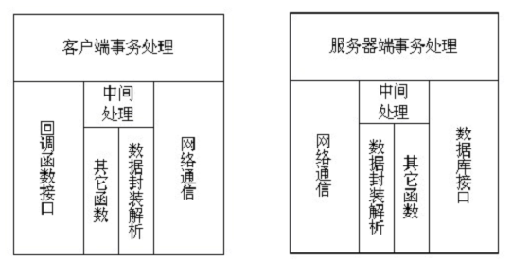
2.2界面设计

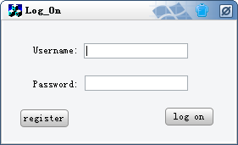

登陆界面：
登陆界面分为登陆和注册两个功能，如果用户是第一次使用此软件需要进行注册，待注册后，用户在主界面上输入用户名和密码，点击登陆按钮，登陆成功。

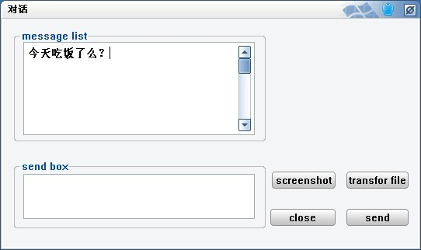

对话界面：
对话界面分为历史记录信息，和当前输入信息，功能按钮三部分，历史记录信息记录面板记录历史记录信息，当前输入信息面板记录当前输入的信息，功能按钮分为四个，发送，截图，传送文件，关闭。

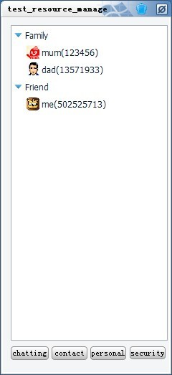

主界面：
主界面分为两个主要界面，一个是联系人阅览界面，另外一个是功能按钮，联系人阅览界面里面展示添加好友的一些信息，双击可以进行对话。功能按钮分为四个，聊天设置，联系人设置，个人设置，安全设置。
2.3数据库设计

2.3.1 server与client整体架构
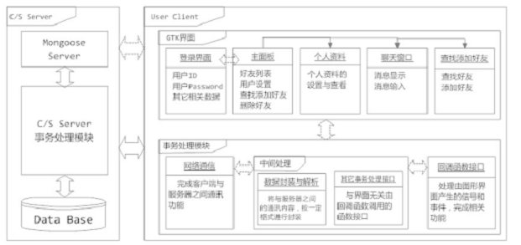

2.3.2 数据库版本与实现语言选择

数据库 | sql server 2000
实现平台 | windows XP windows 7
实现语言 | C/C++
日期 | 2012-4-21

2.3.3 数据表列表

用户表
字段名 | 类型 | 长度 | 允许空 | 主/外键
账号 | String | 8 | 否 | 主
密码 | String | 20 | 否
用户名 | String | 20
家庭住址 | String | 50
性别 | Char | 2 | 否
年龄 | Int
毕业学校 | String | 50

系统设置表
字段名 | 类型 | 长度 | 允许空 | 主/外键
账号 | String | 8 | 否 | 是
安全设置 | String | 100
基本设置 | String | 100
联系人设置 | String | 100
个性设置 | String | 100
网络设置 | String | 100

历史信息表
字段名 | 类型 | 长度 | 允许空 | 主/外键
账号 | String | 8 | 否 | 是
聊天信息 | String*
访问信息 | String*
设置信息 | String*

2.4相关接口简介

2.4.1 接口描述
接口名称 | 功能描述
Link_Dbms() | 连接数据库管理系统
Link_Clinet() | 连接客户端
Security_Setting() | 安全设置
Contact_Settting() | 联系人设置
Personal_Setting() | 个人设置
Chatting_Setting() | 聊天设置
Screen_Shot() | 截图
Transfor_File() | 文件传送
Send() | 发送消息
Cancle() | 关闭聊天对话框
Log_On() | 登陆
Register() | 注册

3详细设计
3.1 功能描述
1．作为一个即时通讯软件，首先必要的是注册成为用户，我们的产品第一次使用时要进行注册，我们将您的信息录入数据库。

2.我们的产品采用类似一对一面对面的形式进行聊天，您可以向好友发送消息，截图，传送文件。

3.对于联系人较多的用户，我们产品支持给用户分组，这样用户可以清晰的找到目标联系人。

4.我们的产品在主控制面板中有很多功能性的选项，像聊天，联系人列表，还有私人空间，安全选项等。

5.产品界面拒绝枯燥，我们的产品可以更换皮肤。

3.2 接口协议
默认采用UDP通讯方式，端口8000，8001。如果UDP的两个端不通，会自动跳转到TCP80端口或者TCP443端口进行通讯。
Socket连接方式
以TCP/IP协议建立一个长连接, Server 监听IP和Port

3.2.1 术语表
ClientMsg Client=>Server 消息
ServerMsg Server=>Client 消息
Server 代表服务器
Client 代表客户端
IP ServerIP地址
Port 端口

3.3 编程协定

3.3.1操作系统
Windows XP,Windows 7

3.3.2编程工具
VC++ 6.0编程工具，由于该软件工具具有可视化编程，对象化处理的优点，利于我们快速完成编程工作，减少编程BUG ，提高工作效率，降低开发成本；因此，我们确定使用该软件为软件的主界面，分析，及报表功能的开发平台。

3.3.3编辑、调试、联接程序
VC++6.0

3.3.4编译工具
VC++6.0

3.3.5编程风格
(1) 类名首字母应该大写。字段、方法以及对象（句柄）的首字母应小写。对于所有标识符，其中包含的所有单词都应紧靠在一起，而且大写中间单词的首字母。
(2) 为了常规用途而创建一个类时，请采取“经典形式”，并包含对下述元素的定义：equals()；hashCode()；toString()；clone()（implement Cloneable）implement Serializable
(3) 对于自己创建的每一个类，都考虑置入一个main()，其中包含了用于测试那个类的代码。为使用一个项目中的类，我们没必要删除测试代码。若进行了任何形式的改动，可方便地返回测试。这些代码也可作为如何使用类的一个示例使用。
(4) 应将方法设计成简要的、功能性单元。理想情况下，方法应简明扼要。若长度很大，可考虑通过某种方式将其分割成较短的几个方法。
(5) 让一切东西都尽可能地“私有”——private。在多线程环境中，隐私是特别重要的一个因素——只有private字段才能在非同步使用的情况下受到保护。

3.4 程序流程
流程：
- 作为一款即时通讯软件，首先要有自己私人账号，所以首先要申请账号
- 登陆，输入账号以及密码然后登陆
- 通过账号或者联系人昵称加联系人
- 等待同意后在联系人面板选择目标联系人双击，然后进入对话框
- 可以和目标联系人聊天，也可以截图发文件
- 之后推出聊天
- 关闭聊天软件

作者：高向，刘勇，付谦，高伟
审查：贾健

